Práctica 3 Tema 6 Componentes Swing 2022

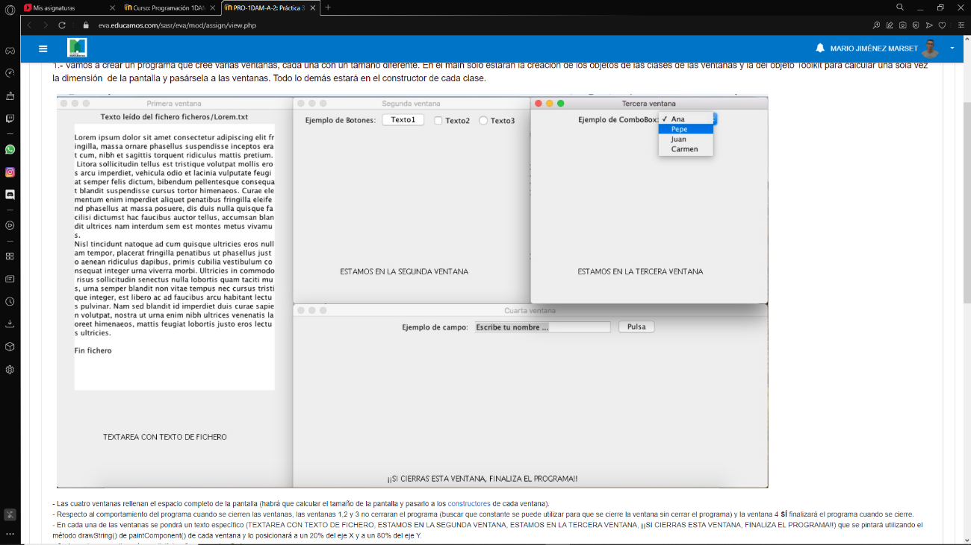1.- Vamos a crear un programa que cree varias ventanas, cada una con un tamaño diferente. En el main sólo estarán la creación de los objetos de las clases de las ventanas y la del objeto Toolkit para calcular una sola vez la dimensión de la pantalla y pasársela a las ventanas. Todo lo demás estará en el constructor de cada clase.

- Las cuatro ventanas rellenan el espacio completo de la pantalla (habrá que calcular el tamaño de la pantalla y pasarlo a los constructores de cada ventana).

- Respecto al comportamiento del programa cuando se cierren las ventanas, las ventanas 1,2 y 3 no cerraran el programa (buscar que constante se puede utilizar para que se cierre la ventana sin cerrar el programa) y la ventana 4 **SÍ** finalizará el programa cuando se cierre.

- En cada una de las ventanas se pondrá un texto específico (TEXTAREA CON TEXTO DE FICHERO, ESTAMOS EN LA SEGUNDA VENTANA, ESTAMOS EN LA TERCERA VENTANA, ¡¡SI CIERRAS ESTA VENTANA, FINALIZA EL PROGRAMA!!) que se pintará utilizando el método drawString() de paintComponent() de cada ventana y lo posicionará a un 20% del eje X y a un 80% del eje Y.

- Cada ventana se rellenará con distintos Componentes Swing:

1. Ventana1: Una etiqueta con el texto "Texto leído del fichero ..." más el nombre del fichero que se va a utilizar para rellenar el TextArea siguiente. En el constructor del componente correspondiente (JPanel que va dentro del JFrame) se leerá línea a línea, con un buffer de lectura, el fichero que se adjunta: Lorem.txt . PISTA: utilizar el método **setLineWrap(true)** del componente TextArea para que haga el salto de línea en cualquier parte de la palabra.
2. Ventana2: Una etiqueta con el texto "Ejemplo de Botones:" y tres botones diferentes.
3. Ventana3: Una etiqueta con el texto "Ejemplo de ComoBox:" y un combo que se rellena con un array de Strings que tenga cuatro elementos strings. Por ejemplo String Amigos[]= {"Ana", "Pepe", "Juan", "Carmen"}. PISTA: utilizar el método **addItem()** de la clase JComboBox para rellenar uno a uno los componentes del combo.
4. Ventana4: Una etiqueta con el texto "Ejemplo de campo:", un txtTexto y un botón, tal y como muestra la imagen.